GSRAY, BJKAS ve TSPOR Grafikleri: İngiltere Bankaları ve Para

İngiltere'de ev kredisi talebi düştü ve konut piyasası yavaşlarken düşmeye devam edecek. Bizdekinin aksine bu etki, tasarruf sahiplerinin en iyi faiz oranlarını elde etmek için harekete geçmeleri için bir uyarıya yol açtı. Sterlin değerli olsa da İngilizler parasını değerlendirmekte bankaların düşük faizi yerine iş geliştirmek durumuna gitmek durumundalar bu bankadaki isteksizlik daha çok iş geliştirmeyi de sağlayabilir.

Bazı analistler zaten İngiltere bankalarının zaten hükümetten alınan bir yığın ucuz paranın üzerinde oturuyorlar ve şimdilik onları devam ettirecek çok planları var görüşünü savunuyor. Bu istatistiklerin ışığında, İngiltere Merkez Bankası faiz artışını tasarruf sahiplerine aktarmayan bankalar bunu yapmak için acele etmiyor olabilir.

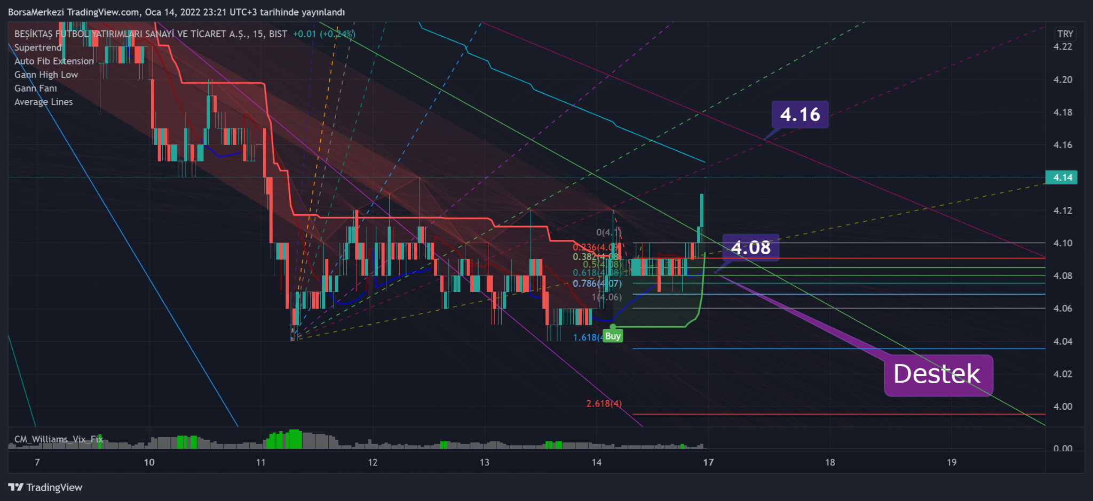

https://www.tradingview.com/x/dn74ZjJW/

Grafik TradingView’den

[BJKAS](https://tr.tradingview.com/symbols/BJKAS) pozitif yönde (1.97044335) seansa 4.14 fiyatlanmasıyla devam etmektedir. BJKAS ortalama yön endeksini 28.93643596 çevirdi.

BEŞİKTAŞ FUTBOL YATIRIMLARI SANAYİ VE TİCARET A.Ş. için Basit Hareketli Ortalama(10), 4.181 çizgisinde ilerlemektedir. BJKAS, ivme olarak (-0.01) olumsuz şekilde seansı takip ediyor. BJKAS ortalama reytingini yükseltebilir ve RSI 36.21697229 olarak pozitif olarak ilerlemektedir. Güçlü Al ve Gann fanı yeşil seviyeler burdan alıp gönül rahatlığı ile risk ödül oranı ve alarm ile yönetimi akıllara getiriyor.

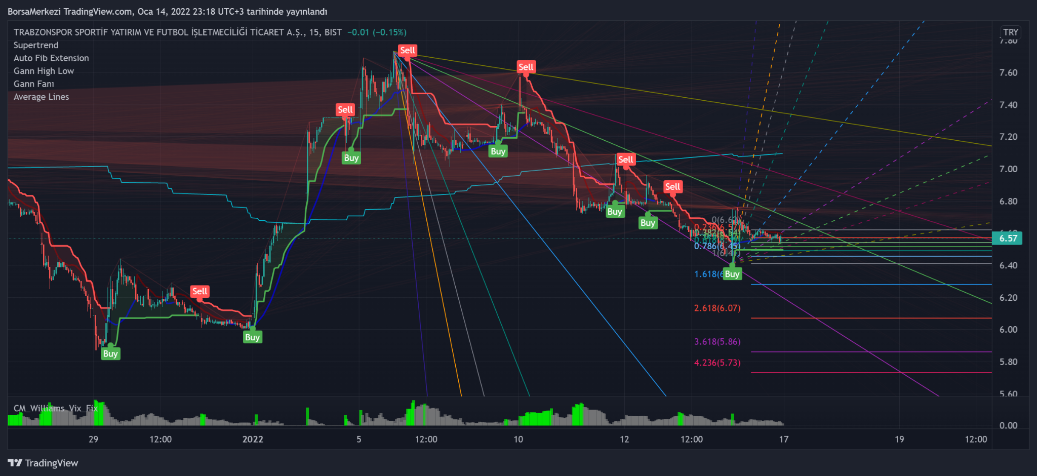

https://www.tradingview.com/x/ZBfENkrL/

Grafik TradingView’den

[TSPOR](https://tr.tradingview.com/symbols/TSPOR) (1.70278638) yüzdesiyle 6.57 fiyatıyla pozitif şekilde çizgi sağlıyor. TSPOR ihtiyatlı olarak grafikteki hareketine devam etmektedir.

TRABZONSPOR SPORTİF YATIRIM VE FUTBOL İŞLETMECİLİĞİ TİCARET A.Ş., 6.57 fiyatı ile 1 aylık en düşük fiyatının (5.87) üzerinde seyrediyor. TSPOR gerçek aralığın ortalaması 0.43045142 oldukça pozitif. TSPOR, 0.51 ile grafikte pozitif ilerleme sağlıyor. Al sinyali sonrası düşük yerlerin daha az koyu olduğu görülebilir ve yükseliş kaçınılmaz mı sorunsalını gündeme getirebilir.

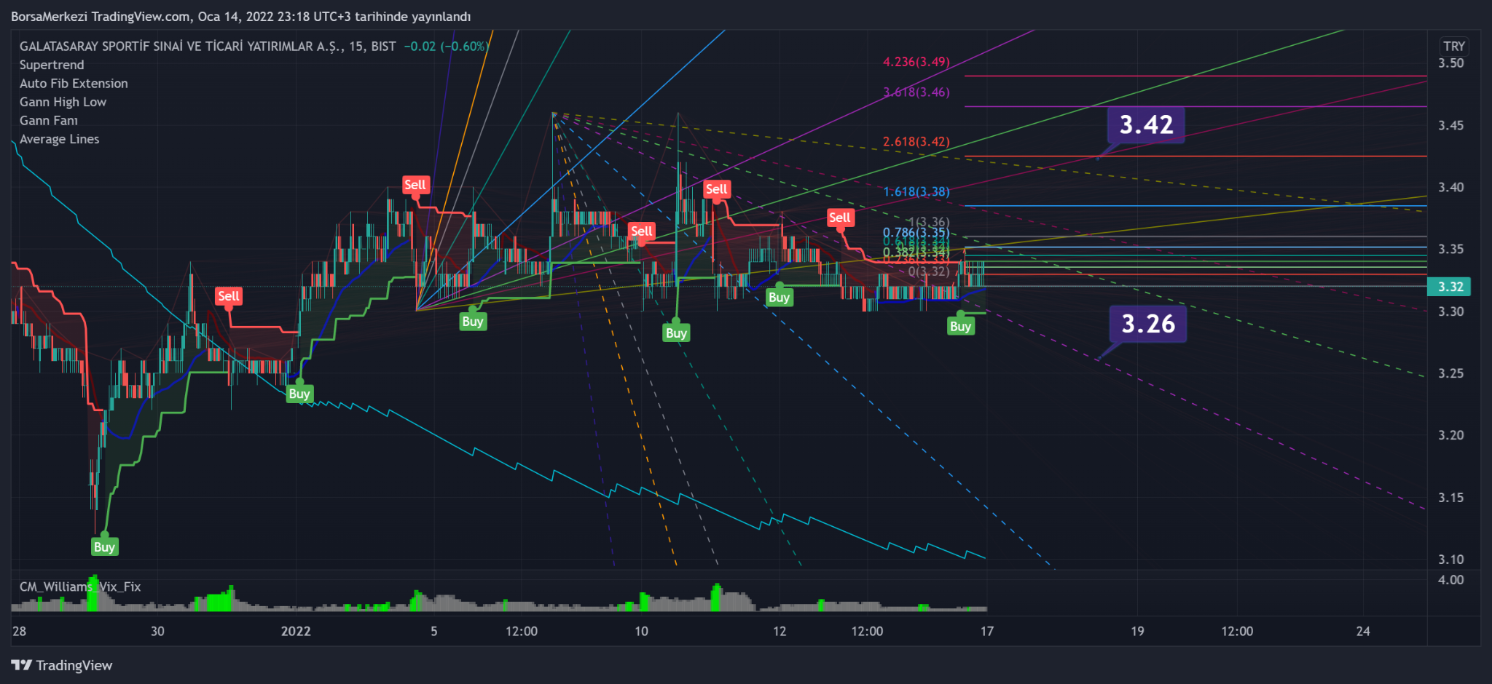

https://www.tradingview.com/x/VGyo8HAy/

Grafik TradingView’den

[GSRAY](https://tr.tradingview.com/symbols/GSRAY) beklenti yönünde olup pozitif olarak 3.32 fiyatıyla ilerlemektedir (%0.3021148). GSRAY, Göreceli Güç Endeksi olarak 38.35858527 seyrinde devam ediyor. GALATASARAY SPORTİF SINAİ VE TİCARİ YATIRIMLAR A.Ş., 3.32 fiyatı ile 1 aylık en düşük fiyatının (3.12) üzerinde seyrediyor.

GSRAY son 10 günde pek güçlü bir momentum (0.07) ile yakalayamadı. GSRAY stokastik K anlamında 56.8627451 uzun vadede olumlu yönde bir izlenim veriyor. Super trend Al sinyali verse de, dikkatli bakılırsa sıkışmış bir trend var.

Sonuç itibariyle, Türkiye ise hem talep bakımından hem de arz bakımından güçlü olduğundan ithalat, özellikle demir üretimi ve yabancı talebi yanında Türk inşaat firmalarının yurt dışında aldığı sözleşmeler ile büyüme gösteriyor. İnşaat bakımından bu denli güçlü olmamızın demir-çelik ve depreme dayanıklı yapılara yansımasını da bekliyoruz.